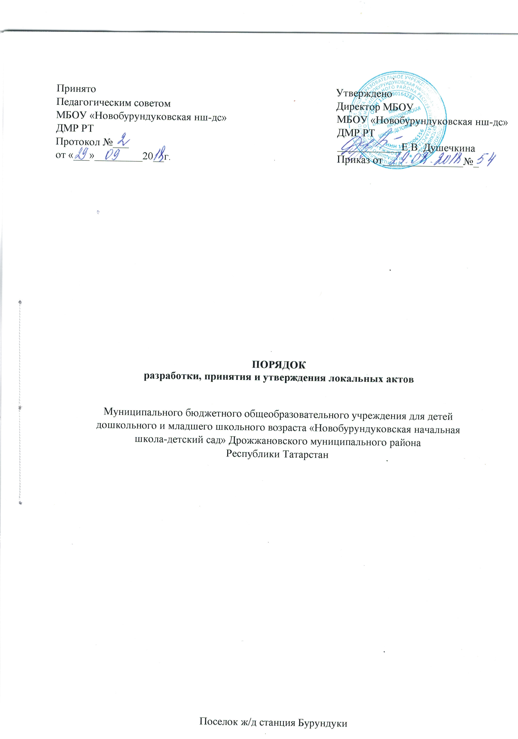
- Общие положения
1.1. Настоящий Порядок разработки, принятия и утверждения локальных нормативных актов (далее - Порядок) муниципального бюджетного общеобразовательного учреждения «Новобурундуковская начальная школа - детский сад » Дрожжановского муниципального района Республики Татарстан (далее - МБОУ) разработан с целью разграничения полномочий, определения порядка действий, и направлен на избежание нарушений конституционных норм, норм трудового законодательства, законодательства об образовании и иных прав и свобод граждан.
1.2. Настоящий Порядок определяет общие требования к порядку разработки проектов локальных нормативных актов, основные требования к содержанию локальных нормативных
актов, порядку принятия указанных актов, а также внесение в них дополнений и изменений.
2.1. Понятие локального нормативного акта.
Под локальными нормативными актами в смысле настоящего Порядка понимаются разрабатываемые и принимаемые в МБОУ в соответствии с его компетенцией, определенной действующим законодательством и Уставом, внутренние документы, устанавливающие нормы (правила) общего характера, предназначенные для регулирования производственной, управленческой, финансовой, кадровой и иной функциональной деятельности внутри МБОУ. Локальным нормативным актом высшей юридической силы признается Устав МБОУ.
2.2. Локальные нормативные акты, регулирующие образовательный процесс в МБОУ конкретизируют права и обязанности участников образовательных отношений.
2.3. Локальные нормативные акты, регулирующие трудовые отношения в МБОУ составляют особую область отношений между работодателем и работниками МБОУ. Разрабатываются для реализации прав работников, исполнения ими обязанностей, поддержания дисциплины в трудовом коллективе.
Нормы локальных нормативных актов МБОУ, ухудшающие положение работников по сравнению с установленным трудовым законодательством и иными нормативными правовыми актами, содержащими нормы трудового права, коллективным договором, соглашениями, а также локальные нормативные акты, принятые без соблюдения установленного статьей 372 Трудового Кодекса органа работников, не подлежат применению.
Локальные нормативные акты МБОУ утверждаются работодателем (директором) в пределах компетенции в соответствии с трудовым законодательством и иными нормативными правовыми актами, содержащими нормы трудового права, коллективными договорами, соглашениями (ч. 1 ст. 8 ТК РФ).
  - Унифицированных форм для принятия локальных нормативных актов МБОУ не устанавливается. Исключение составляют штатное расписание (форма № Г-3), график отпусков (форма № Т-7) и формы локальных нормативных актов, утвержденные Постановлением Госкомстата России от 05.01.2004 №1 «Об утверждении унифицированных форм первичной учетной документации по учету труда и его оплаты».
Формы остальных локальных нормативных актов МБОУ, работодатель (директор) определяет самостоятельно. Это могут быть: инструкции, методики, положения, правила, стандарты, приказы, и др.
- Классификация локальных актов:
  - По степени значимости:
- обязательные – состав таких локальных актов определен трудовым законодательством. Трудовой кодекс РФ содержит прямое указание на принятие подобных документов (например, ст.ст. 189, 135 ТК РФ).
- необязательные – такие документы прямо не предусмотрены трудовым законодательством, работодатель принимает локальные акты по своему усмотрению.
  - По сфере действия:
- общего характера, распространяющиеся на все МБОУ;
- специального характера, касающиеся отдельных вопросов.
  - По кругу лиц:
- распространяющиеся на всех работников МБОУ;
- распространяющиеся на определенную категорию работников;
  - По способу принятия:
- принимаемые работодателем единолично;
- принимаемые с учетом мнения представительного органа работников. В этом случае при принятии локальных актов необходимо соблюдать порядок, предусмотренный ст. 372 ТК РФ.
  - По сроку действия:
- постоянного действия;
- бессрочные;
- с определенным сроком действия.
  - По сроку хранения:
- постоянного хранения;
- 75 лет;
- другие.
- Структура и содержание локальных нормативных актов
  - Структура и содержание локальных нормативных актов зависят от круга вопросов, в отношении которых необходимо принятие таких актов.
Условно структуру локальных актов можно разделить на следующие части:
- общие положении: перечень регулируемых вопросов; нормативные правовые акты, в соответствии с которыми локальный акт принимается; подразделения или категории работников, подпадающие под действие локального акта;
- основная часть: права и обязанности работника и работодателя; процедуры, не определенные законодательством; порядок взаимодействия структурных подразделений в зависимости от специфики локального акта; действия сторон, сроки, ответственность и пр.
- заключительные положения: время вступления локального акта в силу, перечень локальных актов или отдельных положений, прекращающих действие с принятием нового акта.
Локальные акты могут содержать приложения, касающиеся вопросов, отраженных в этих актах.
  - Текст локального нормативного акта составляется на русском языке.
- Разработка нормативного локального акта
Проекты локальных нормативных актов разрабатываются по решению Педагогического совета, Общего собрания работников или администрации МБОУ в зависимости от их компетенции, определенной законом и Уставом МБОУ.
  - Этапы разработки проектов локальных нормативных актов:
    - Определение вопросов, по которым требуются разработка и утверждение локального нормативного акта. Потребность выявляется в ходе совещаний, собраний, планерок. Сами работники МБОУ могут выступить с инициативой создания локального нормативного акта при выявлении в ходе работы неурегулированных вопросов.
    - Создание рабочей группы по разработке локального нормативного акта.
    - Назначение ответственного руководителя рабочей группы, который будет координировать участников и контролировать установленные сроки разработки локального нормативного акта. Остальные члены группы вправе вносить предложения и замечания в ходе подготовки проекта документа. При необходимости ответственный исполнитель дорабатывает его с учетом внесенных замечаний.
    - Согласование проекта локального акта. На данном этапе проект необходимо согласовать с участниками рабочей группы и другими заинтересованными лицами.
    - После согласования проект передается на утверждение работодателю. Если для принятия локального акта необходимо учитывать мнение представительного органа работников (профсоюза), то до утверждения работодателем проект документа и обоснование по нему должны быть направлены в этот орган. (ст. 372 ТК РФ.)
- Принятие локальных нормативных актов

6.1. Локальные нормативные акты принимаются следующими компетентными органами управления МБОУ:
6.1.1. Общим собранием работников МБОУ принимаются Правила внутреннего трудового распорядка и иные локальные нормативные акты, относящиеся ко всем работникам МБОУ.
6.1.2. Общим родительским собранием МБОУ– принимаются локальные нормативные акты, регламентирующие организационные аспекты деятельности и порядок управления МБОУ.
6.1.3. Педагогическим советом МБОУ - локальные нормативные акты, содержащие нормы, регулирующие образовательные отношения и организацию образовательного процесса, оценку и учет образовательных достижений учащихся.
6.2. Согласно ст. 12 ТК РФ локальный акт вступает в силу со дня его принятия работодателем или со дня, указанного в этом документе.
Работодатель может принять локальные акты следующими способами:
- утвердить;
- издать приказ об утверждении локального акта.
  - Утверждая локальный акт, работодатель должен поставить подпись в реквизите "Гриф утверждения документа”. Этот реквизит располагают в правом верхнем углу документа. Помимо подписи гриф должен состоять из слова УТВЕРЖДАЮ (без кавычек), наименования должности лица, утверждающего документ, его инициалов, фамилии и даты подписания, дата введения документа в действие (№ приказа по МБОУ).
  - При утверждении документа несколькими должностными лицами их подписи располагают на одном уровне.
  - Локальный акт может приниматься путем издания приказа. Унифицированной формы для такого приказа не предусмотрено, поэтому работодатель вправе определить ее самостоятельно. В приказе об утверждении локального акта необходимо отразить:
- дату введения локального акта в действие;
- указание об ознакомлении работников с локальным актом и сроки для этого;
- фамилии и должности лиц, ответственных за соблюдение локального акта;
- другие условия.
- Ознакомление участников образовательного процесса
с локальными нормативными актами
7.1. Работники МБОУ (часть 2 статьи 22 ТК РФ) в обязательном порядке должны быть ознакомлены под личную роспись со всеми локальными нормативными актами, принимаемыми в организации и непосредственно связанными с их трудовой деятельностью. Если локальный акт касается обучающихся, их родителей, он должен быть доведен до их сведения.
7.2. Родители (законные представители) знакомятся с локальными нормативными актами при поступлении в МБОУ.
7.3. Локальные нормативные акты размещаются на официальном сайте МБОУ.

8. Изменение локальных нормативных актов
8.1. Работодатель вправе вносить изменения в локальные акты:
– в связи со вступлением в силу либо изменением закона или другого нормативного правового акта, содержащего нормы трудового права, коллективного договора, соглашения;
– по собственному усмотрению. В этом случае важно, чтобы принимаемые локальные акты не ухудшали положения работников по сравнению с трудовым законодательством, коллективными договорами, соглашениями (ч. 4 ст. 8 ТК РФ).
8.2. Изменения вносятся в том же порядке, в котором локальный акт разрабатывался и утверждался первоначально. Необходимо учитывать, что изменения могут затрагивать определенные сторонами условия трудового договора, а согласно ст. 72 ТК РФ это допустимо только по соглашению сторон. Работодатель вправе в одностороннем порядке изменять условия трудового договора только в случае организационных или технологических изменений условий труда. При этом необходимо соблюдать процедуру, определенную в ст. 74 ТК РФ.

9. Отмена локальных актов
9.1.Согласно ст. 12 ТК РФ основаниями для прекращения действия локального акта или отдельных его положений являются:
– истечение срока действия. Такая ситуация возможна, если при разработке локального акта был определен период его действия. При наступлении указанного срока локальный акт автоматически утрачивает силу. От работодателя не требуется издания дополнительных документов, подтверждающих этот факт. В качестве примера можно привести график отпусков. В силу прямого указания закона график отпусков утверждается ежегодно и прекращает действие по окончании календарного года;
– отмена (признание утратившим силу) локального акта либо отдельных его положений другим локальным актом;
– вступление в силу закона или другого нормативного правового акта, содержащего нормы трудового права, коллективного договора, соглашения, когда указанные акты устанавливают более высокий уровень гарантий работникам по сравнению с действовавшим локальным актом.
9.2. Если принят закон или другой нормативный правовой акт, устанавливающий более высокий уровень гарантий работникам по сравнению с локальным актом, действие локального акта или отдельных его положений прекращается.

